MEDIR EL IMPACTO SOCIAL DEL PROGRAMA JORNADA COMPLEMENTARIA 2019 MEDIANTE EL ANALISIS DOFA

PRESENTADO POR: DANIELA GARCIA MARROQUIN
ERIKA JOHANA CESPEDES SANDOVAL

INSTITUCION DE EDUCACION SUPERIOR “ITFIP” FACULTAD DE CIENCIAS SOCIALES, SALUD Y EDUCACION TECNOLOGIA EN GESTION SOCIAL VII SEMESTRE PASANTIA
ESPINAL – TOLIMA 2019

MEDIR EL IMPACTO SOCIAL DEL PROGRAMA JORNADA COMPLEMENTARIA 2019 MEDIANTE EL ANALISIS DOFA

PRESENTADO POR:

DANIELA GARCIA MARROQUIN ERIKA JOHANA CESPEDES SANDOVAL

DOCENTE: JENNY MARCELA SANDOVAL

INSTITUCION DE EDUCACION SUPERIOR “ITFIP” FACULTAD DE CIENCIAS SOCIALES, SALUD Y EDUCACION TECNOLOGIA EN GESTION SOCIAL
PASANTIA ESPINAL – TOLIMA 2019

Tabla de Contenido:
TÍTULO 4
OBJETIVOS 4
Objetivo General 4
Objetivos Específicos 4
JUSTIFICACION 5
CARACTERIZACIÓN DE LA ORGANIZACIÓN 8
MISION 8
DESCRIPCIÓN DEL CARGO, FUNCIONES O ACTIVIDADES 9
MARCOS DE REFERENCIA 10
MARCO TEORICO 10
MARCO CONCEPTUAL 13
MARCO LEGAL 15
METODOLOGIA 18
TECNICA 18
MATRIZ DOFA 18
ENTREVISTA A PROFUNDIDAD 18
LA ENCUESTA 19
RESULTADOS 19
ANALISIS MATRIZ DOFA 35
PLAN DE TRABAJO 39
INFORME DE ACTIVIDADES 41
RECURSOS 44
CONCLUSIONES 45
RECOMENDACIÓNES 46
CRONOGRAMA 47
Bibliografía 48
ANEXOS 49
Registro fotográfico 49
Formato de Encuestas 51

TÍTULO:

Medir el impacto social del programa jornada complementaria 2019 mediante el análisis DOFA

OBJETIVOS

Objetivo General:

Conocer el impacto social mediante el análisis DOFA del programa jornada complementaria 2019 de las instituciones educativas en convenio con CAFASUR en El Espinal – Tolima
Objetivos Específicos:

- Identificar las debilidades, oportunidades, fortalezas y amenazas del programa jornada escolar complementaria 2019.
- Analizar las expectativas que tienen los estudiantes frente al programa de jornada escolar complementaria
- Determinar con los padres de familia y docentes, observaciones, sugerencias y recomendaciones respecto al desarrollo del programa.

JUSTIFICACION

En la caja de compensación familiar del sur del Tolima “CAFASUR” con el programa jornada escolar complementaria 2019 en el Municipio del Espinal – Tolima, las estudiantes de VII semestre del periodo B 2019 de la Institución De Educación Superior “ITFIP” en el programa de Gestión Social, Debido a la extensión que tiene el programa se realiza una investigación para conocer las debilidades y fortalezas que tiene el programa en los niños y niñas de la Institución Educativa Mariano Sánchez Andrade con las sedes de Juan paulo y villa catalina, también la Institución Educativa Félix Tiberio Guzmán con la sede de Ana Gilma y Kennedy con el apoyo de la coordinadora del programa Amanda Montealegre García, la supervisora de pasantía Marcela Sandoval y las estudiantes Daniela García Marroquín y Erica Johana Céspedes Sandoval.
Este proyecto se basó en la metodología de las (IAP) con el autor Ezequiel Ander Egg que determina que el trabajo social de grupos es la participación que se da en un grupo de personas que generan el crecimiento individual de grupo con su intención intenta el crecimiento individual del grupo. El crecimiento del grupo hace tareas específicas que además debe tener un reflejo espontaneo para su núcleo social. Teniendo una función de concientización y movilización.
Es una función que es compartida por otros ámbitos profesionales, lo representativo son los proyectos o intervenciones ya sea en la prestación de servicios o en acción social que procuran generar un proceso o promoción de auto desarrollo interdependientes de individuos, grupos y comunidades como en el proyectó de jornada escolar complementaria 2019 en donde se realizó el proyecto planteado actuando y participando para la contribución de la transformación social

buscando fortalecer la integración, el buen uso del tiempo libre y disminuyendo la deserción escolar.
(Guia para la implementacion de la jornada escolar complememtaria , 2014).

estrategia que se configura como la oportunidad que tienen los estudiantes de interactuar en espacios dinámicos, con situaciones estimulantes e involucrándose con experiencias que les permiten la exploración de aspectos esenciales de su contexto comunitario y cultural.” De igual manera desde la perspectiva de la “Pedagogía Activa”, los múltiples lenguajes que se ponen en juego alrededor de actividades artísticas, culturales y científicas estimulan el pensamiento y el razonamiento creativo, facilitan una visión estética del entorno en el que se interactúa y son la base para la construcción de la identidad, la pertenencia y las raíces, fundamentales en la formación integral de las personas. (p.9)
Para finalizar se determinó la base de 190 niños y niñas que están asistiendo al programa en diferentes jornadas y actividades de danzas y deporte.
Desde la teoría humanista de Rogers (1978): El ser humano se encuentra en constante cambio y se debe adaptar a las circunstancias a las que vive, estado nación depende de la capacidad que tenga aprender de las experiencias que ha tenido, también mencionar que esta capacidad de adaptación es parte del ser humano y a esta cualidad la denominó tendencia actualizante, lo cual significa que todos los seres vivos de manera innata tienen una motivación de crecimiento y supervivencia; en el ser humano esta tendencia va más allá de la supervivencia hasta llegar a un grado de autorrealización similar a la pirámide de maslow en el último nivel.

La concepción teórica del ser humano para Rogers se basa en un proceso, es decir el ser humano se construye, se moldea, se realiza todo el tiempo este proceso siendo beneficioso, así mismo en este sentido de la personalidad del joven o adolescente se desarrolla basada en las experiencias cotidianas y en la tendencia actualizante de cada individuo.

CARACTERIZACIÓN DE LA ORGANIZACIÓN

La caja de compensación familiar del sur del Tolima “CAFASUR” ubicado en la Carrera 4 # 10

- 04 Barrio Centro del Municipio de Espinal – Tolima, direccionan el programa de jornada escolar complementaria 2019 con la Institución Educativa Félix Tiberio Guzmán, Sedes Ana Gilma Torres ubicada en la Cra 11 entre calles 13 y 13 A y sede Ana Gilma Torres ubicada en la Cra 9º Nª 19-20 Espinal y la Institución Educativa Mariano Sánchez Andrade Sede Villa Catalina
- Barrio Villa Catalina y Sede Juan Pablo Segundo ubicada en la Cra 13 N° 7-70 Espinal, realizando el programa con 190 niños y niñas de primaria que asisten en horarios diferentes en las actividades de danzas y deportes generando buen uso del tiempo libre, integración, fortaleciendo vínculos familiares, etc.

VISION

En el año 2020 CAFASUR será la Caja de Compensación Familiar más reconocida en el sur y oriente del Tolima, brindando servicios subsidiados a nuestros afiliados categorías A y B

MISION

Mejorar el nivel de vida de nuestros afiliados y sus familias, brindando servicios subsidiados a nuestros afiliados categorías A y B, de calidad que respondan a sus necesidades y otros orientados a la comunidad en general, buscando contribuir al desarrollo socioeconómico de la región.

DESCRIPCIÓN DEL CARGO, FUNCIONES O ACTIVIDADES

Las estudiantes Daniela García Marroquín y Érica Johana Céspedes Sandoval de VII semestre de Gestión Social de la Institución De educación Superior “ITFIP”, desempeñan el cargo de Auxiliares de investigación social en el programa jornada escolar complementaria 2019 con las funciones de investigación social la cual desempeñan actividades de revisión documental en donde se observa datos anteriores referentes al programa que sirven a las estudiantes para tener una base para la investigación, instrumento de la encuesta con el fin de conocer sus interés y de igual manera identificar la satisfacción con el programa la cual fue aplicada a los niños, niñas, padres de familia y docentes de las instituciones educativas, estadísticas, análisis estadísticos que en donde se evidencia por medio de una redacción cuales son las principales situaciones que los aqueja y que les agrada como beneficiarios del programa, lluvia de ideas e instrumento de la DOFA para brindar estrategias de mejoramiento que cubran y suplan las pocas necesidades para el fortalecimiento del programa.

MARCOS DE REFERENCIA MARCO TEORICO
Desarrollo a Escala Humana – Manfred Max-Neff

En concordancia con el autor, se considerará que para que exista desarrollo, se debe dejar a un lado la medición del crecimiento económico de una población y se debe dar mayor importancia a mejorar la calidad de vida de los individuos mediante la satisfacción de unas necesidades básicas fundamentales. Así mismo, se parte de la base que las necesidades son finitas, pocas y clasificables y corresponden a un sistema en que las mismas se relacionan e interactúan entre sí y son iguales en todas las culturas y en todos los periodos históricos (Max-Neef, 1993).
la teoría del autor Manfred Max-Neef sobre el desarrollo y necesidades humanas plantea las diferentes necesidades, satisfactores y bienes económicos en donde aporta no son solo necesidades, sino que también son potencia tanto individual como grupal, resalta que los satisfactores son formas de ser, tener, hacer y estar; en donde claramente el desarrollo humano no solo está enfocado en incrementar el bienestar integral de las personas, no solo de manera material sino también de manera espiritual; en los bienes económicos resalta que son objetos y artefactos que afectan la eficiencia de un satisfactor. (Max-Neef, 2006 ) los satisfactores pueden ordenarse y desglosarse dentro de los cruces de una matriz que, por un lado, clasifica las necesidades según las categorías existenciales de ser, tener, hacer y estar; y por el otro, las clasifica según categorías axiológicas de subsistencia, protección, afecto, entendimiento, participación, ocio, creación, identidad y libertad. (p. 57)

Este proyecto trabajará el entendimiento como una necesidad básica fundamental del ser humano, que establece como satisfactor el acceso a instituciones formativas, la libertad de hacer acciones como investigar, estudiar, interpretar, analizar, entre otras que le permitirán al individuo lograr una conciencia crítica (Max-Neef, 1993).

Pirámide de necesidades – Abraham Maslow

La Teoría de la pirámide de Maslow es una teoría de motivación que trata de explicar la conducta humana; dicha pirámide consta de cinco niveles que están ordenados jerárquicamente según las necesidades humanas que atraviesan todas las personas.

En el nivel más bajo de la pirámide se encuentran nuestras necesidades más básicas, como alimentarse o respirar, cuando satisfacemos esas necesidades básicas, estamos rellenando la base de la pirámide, y solo al cubrir esas necesidades podemos subir al siguiente nivel, donde se encuentran las necesidades superiores,

  - Las necesidades fisiológicas son inherentes a cada individuo, respirar, alimentarse, hidratarse, vestirse, sexo, etc.

  - Las necesidades de seguridad buscan mantener el orden y la seguridad de la vida de igual manera en los ingresos y en la salud física.

  - Las necesidades sociales buscan el sentimiento de pertenencia a un grupo social, amigos, familia, pareja. Etc. en donde es necesario para el desarrollo de la personalidad.

  - En la necesidad de estima o reconocimiento abarca las necesidades de confianza en sí mismo y en su alrededor, la independencia personal, la reputación y las metas financieras

  - Las necesidades de autorrealización en donde como quinto nivel solo se logra alcanzar cuando se cumplen las demás necesidades generando así en el individuo un crecimiento y éxito personal.

La pirámide se debe a su autor, el psicólogo humanista norteamericano Abraham Maslow (1908- 1970), que en la primera mitad del siglo XX formuló en su obra “Una teoría sobre la motivación humana” (A Theory of Human Motivation) la teoría de la pirámide de Maslow, una de las teorías de motivación más conocidas. la pirámide forma parte de una teoría psicológica acerca de la motivación y las necesidades del ser humano, aquello que nos lleva a actuar tal y como lo hacemos; nuestras acciones nacen de la motivación dirigida hacia el objetivo de cubrir ciertas necesidades, las cuales pueden ser ordenadas según la importancia que tienen para nuestro bienestar.
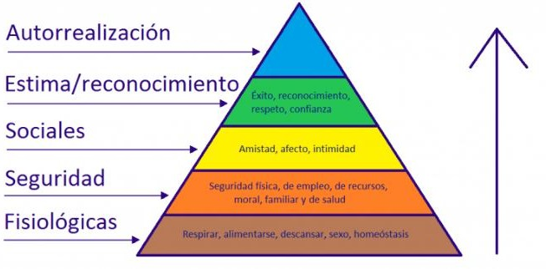

Fuente: Tomada de Economipedia del autor Pablo Sevilla Arias 2017.

MARCO CONCEPTUAL ENCUESTA
  - Para (Trespalacios, 2005) las encuestas son instrumentos de investigación descriptiva que

precisan identificar a priori las preguntas a realizar, las personas seleccionadas en una muestra representativa de la población, especificar las respuestas y determinar el método empleado para recoger la información que se vaya obteniendo

ESTRATEGIA

  - Como lo expresa Davies (2000), debido a que la estrategia se caracteriza por tener múltiples opciones, múltiples caminos y múltiples resultados, es más complejo su diseño y son más difíciles de implementar que otras soluciones lineales.

ESTADISTICA

  - (Spiegel, 2012) la estadística estudia los métodos científicos para recoger, organizar, resumir y analizar datos, así como para sacar conclusiones razonables basadas en el análisis

FAMILIA

  - (salud, 2009)podemos definir la familia como “conjunto de personas que conviven bajo el mismo techo, organizadas en roles fijos (padre, madre, hermanos, etc.) con vínculos consanguíneos o no, con un modo de existencia económico y social comunes, con sentimientos afectivos que los unen y aglutinan”.

JORNADA ESCOLAR COMPLEMENTARIA

  - Jornada Escolar Complementaria es una estrategia de permanencia en el sistema educativo, está dirigida a estudiantes de instituciones oficiales, se implementa durante el año lectivo en horario contrario a la jornada escolar, y pretende la generación de espacios de aprendizaje que pueden desarrollarse dentro o fuera de las instituciones educativas (Pie de página circular MEN, 2009).

PROYECTO

  - (Rogers, 2019) define proyecto como idea, plan o iniciativa para lograr un objetivo específico, Iniciar un negocio o innovar en uno ya existente, resolver un problema, satisfacer una necesidad, mejorar el bienestar social de las personas.

PRIMERA INFANCIA

  - (Unesco, 2019) La primera infancia se define como un periodo que va del nacimiento a los ocho años de edad, y constituye un momento único del crecimiento en que el cerebro se desarrolla notablemente. Durante esta etapa, los niños reciben una mayor influencia de sus entornos y contextos. La atención y educación de la primera infancia (AEPI) no solo contribuye a preparar a los niños desde la escuela primaria. Se trata de un objetivo de desarrollo holístico de las necesidades sociales, emocionales, cognitivas y físicas del niño, con miras a crear los cimientos amplios y sólidos de su bienestar y de su aprendizaje a lo largo de toda la vida. La AEPI tiene el potencial de forjar a los ciudadanos abiertos, capaces y responsables del futuro.

MARCO LEGAL

las normatividades del programa jornada escolar complementaria ayuda al cumplimiento del mismo de igual manera a la gestión de la entidad CAFASUR para así mismo llevar a cabo un buen desarrollo del programa, conocer de dónde se origina, saber la inversión que realizan las cajas de compensación, por otro lado, aspectos con relación a los beneficiarios, generando así en la población más vulnerable el buen manejo y la utilización del tiempo libre en los deportes y en cultura que son implementados por el programa fortaleciendo los vínculos familiares, los valores, el cumplimiento, la dedicación y entrega por las actividades, por consiguiente se mencionan algunas leyes que brindan la información necesaria para el cumplimiento de las mismas.
Según (Guia para la implementacion de la jornada escolar complememtaria , 2014) el marco normativo, mediante la Ley 508 del 29 de julio, ley del Plan Nacional de Desarrollo para el periodo 1999-2002, “Cambio para construir la paz”, en lo referente a la inversión que realizan las cajas de compensación con los recursos provenientes del Fondo de Vivienda de Interés Social (FOVIS), en el cual se determina la inversión de una parte de los recursos para la implementación de las Jornadas Escolares Complementarias y la atención integral de la niñez. (p.12)
(Guia para la implementacion de la jornada escolar complememtaria , 2014) El Decreto 348 de 2000, precisa aún más lo concerniente a la implementación de la Jornada Escolar Complementaria en aspectos relacionados con los beneficiarios, incorpora una nueva concepción sobre la población vulnerable y amplía el foco social de intervención de la JEC hasta el nivel III del Sisbén; además se incluye tácitamente la población en extra - edad y estudiantes de educación básica.

Posteriormente, las jornadas son reglamentadas por los Decretos 348 de 2000 y 1729 de 2008 y las Leyes 633 de 2000 y 789 de 2002, en donde se formalizan las fuentes de financiación de la Jornada Escolar Complementaria (Artículo 64). El Decreto 2405 de 1999 amplía por medio del Artículo 6, la cantidad y el tipo de organizaciones que pueden celebrar de convenios de asociación para implementar la Jornada Escolar Complementaria (ICBF, cajas de compensación familiar, gobiernos departamentales, distritales, municipales y ONG), tomando en cuenta que estas personas públicas o privadas deben tener experiencia probada en programas de tipo educativo. (p.12)
En 2002 se promulga la Ley 789, Capítulo 5, Artículo 16, se crea un fondo especial, FONIÑEZ (Fondo para la atención integral a la niñez y Jornadas Escolares Complementarias).
El Decreto reglamentario 1729 de 2008, entra en vigencia con el propósito de establecer lineamientos que permitan concretar aspectos relativos al Fondo para la Atención Integral de la Niñez y Jornada Escolar Complementaria (Foniñez) y otras disposiciones que determinan aspectos clave sobre su implementación (Artículo 2).
La Circular externa expedida por el Ministerio de Educación en mayo 11 de 2009, formula las disposiciones generales para la implementación de la estrategia, determina la naturaleza y propósito de la JEC, establece su intensidad horaria (40 horas semanales) y las cuatro modalidades; además de estos elementos también se plantea el rol de las secretarías de educación y las cajas de compensación familiar las que deben articularse para generar esta oferta educativa que según estas disposiciones deben contribuir al desarrollo integral, cognitivo, físico, social y emocional de los beneficiarios de la estrategia.

(Guia para la implementacion de la jornada escolar complememtaria , 2014) En la Circular externa No. 5 del 17 febrero de 2011, emanada por el Ministerio de Educación y la Superintendencia del Subsidio Familiar, ofrece mayor precisión en lo que respecta al carácter lúdico de la estrategia, su intensidad horaria que puede ir de 5 a 9 horas semanales, el fortalecimiento de áreas del conocimiento en concertación con las instituciones educativas, además de la constitución de comités regionales que impulsen la estrategia y faciliten el desarrollo de las líneas técnicas y operativas. Otro aspecto nuevo que surge en el marco de la atención de la población escolar en situación de emergencia por la ola invernal es la incorporación de dos nuevas modalidades: Plan de lectura y Bilingüismo. Para lograr el éxito en la implementación de la Jornada Escolar Complementaria, debe hacerse una lectura minuciosa de la documentación y la normatividad relacionada en los capítulos de la guía. (p.13)

METODOLOGIA

TECNICA:

MATRIZ DOFA

Según (Espinoza, 2013) la matriz de análisis DOFA o FODA, es una conocida herramienta estratégica de análisis de la situación de la empresa. El principal objetivo de aplicar la matriz DOFA en una organización, es ofrecer un claro diagnóstico para poder tomar las decisiones estratégicas oportunas y mejorar en el futuro. Su nombre deriva del acrónimo formado por las iniciales de los términos: debilidades, amenazas, fortalezas y oportunidades. La matriz de análisis DOFA permite identificar tanto las oportunidades como las amenazas que presentan nuestro mercado, y las fortalezas y debilidades que muestra nuestra empresa. Para el trabajo realizado en CAFASUR se utilizo esta metodología ya que permitió realizar un diagnóstico de la situación actual del del proyecto de jornada complementaria.
ENTREVISTA A PROFUNDIDAD

Esta técnica de la entrevista la cual consiste en la realización de una entrevista personal no estructurada, cuyo objetivo principal es indagar de manera exhaustiva a una sola persona, de forma de que la misma se sienta cómoda y libre de expresar en detalle sus creencias, actitudes y sentimientos sobre un tema en estudio. Se realiza principalmente en investigaciones exploratorias, sobre todo en estudios donde el problema a investigar se relaciona con aspectos confidenciales, delicados o embarazosos, o cuando la presión de un grupo puede afectar las respuestas del entrevistado. Así mismo,

INSTRUMENTO:

LA ENCUESTA

La encuesta, es preparada por un investigador que determina cuáles son los métodos más pertinentes para otorgarle rigurosidad y confiabilidad, de modo que los datos obtenidos sean representativos de la población estudiada. Los resultados, por su parte, se extraen siguiendo procedimientos matemáticos de medición estadística.

RESULTADOS

A continuación, se presentan los resultados de las encuestas realizados a los diferentes actores que hicieron parte del presente proyecto.

Niños Y Niñas Del Programa Jornada Escolar Complementaria.

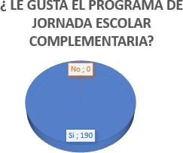

La primera pregunta del instrumento aplicado era ¿le gusta el programa de jornada escolar complementaria? en donde los niños comunicaban que si estaban contentos con las actividades que realizaban.

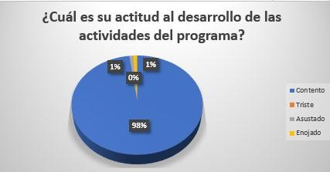

Por medio de esta pregunta los niños y niñas informaban las actitudes que obtenían mediante las acciones que realizaban en el programa, la cual se identificó de manera concreta que el 98% están contentos, el 0% triste, el 1% asustado porque le daba miedo realizar las cosas mal y el 1% enojado porque los papas lo obligaban asistir al programa.
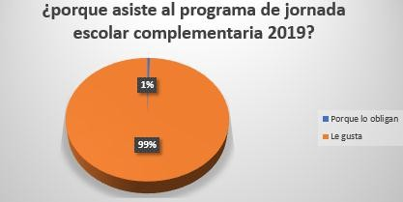

Con relación a esta pregunta se puedo evidenciar que la asistencia al programa es porque a los niños y niñas les gustan las actividades y las metodologías realizadas, ya que a través de ellas han aprendido cosas nuevas y han obtenido cambios positivos, por ello se resaltó que el 99% menciono que les gusta y el 1% que lo obligaban los acudientes.
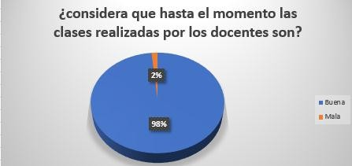

En cuanto a esta pregunta el 98% de la población mencionado afirmo que las clases realizadas por los diferentes docentes son de manera correcta ya que se expresan de la mejor manera y atienden a las inquietudes presentadas y el 2% menciona que son elaboradas de la mejor manera porque en algunas ocasiones permanecen con el celular haciendo otras actividades y también un poco impuntuales.

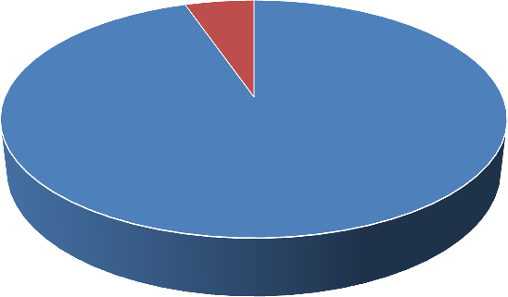
¿Se siente satisfecho con las actividades del programa?
Satisfecho Regular Insatisfecho

0%
5%
95%

Respecto esta aclaración el 95% anuncian que se sienten satisfechos con las actividades que brinda el programa y el 5% comunican que es regular las acciones establecidas ya que sugieren otras actividades como basquetbol, natación, clases se sistema e inglés, de igual manera solicitan un desayuno o un refrigerio para obtener la energía necesaria en el momento de realizar las acciones y mejorar la cantidad de niños en el programa.
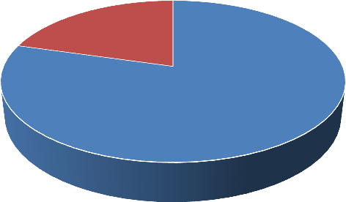
¿El programa le ha ayudado a mejor la relación con su familia?
Si No

21%

79%

También informan que el 79% le ha ayudado a mejorar los vínculos familiares en donde ha mejorado la integración y el apoyo mutuo, por consiguiente 21% establece que no, además relataron que son agredidos de manera física y psicológicamente por ello en algunas ocasiones no pueden asistir a las actividades.
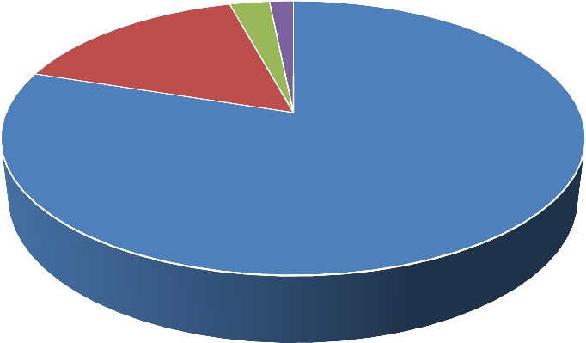
¿Como califica a los docentes del programa?
3 Estrellas
3%
2 Estrellas
1%
1 Estrellas
0%
4 Estrellas
16%
5 Estrellas
80%

Para terminar a través de este punto los niños y niñas califican a los docentes en donde consistía que la mayor cantidad de estrellas era máxima y la menor cantidad era malo, por consiguiente, el 80% fueron 5 estrellas, el 16% 4 estrellas, el 3% 3 estrellas y el 1% 2 estrellas.

Encuesta Padres de familia

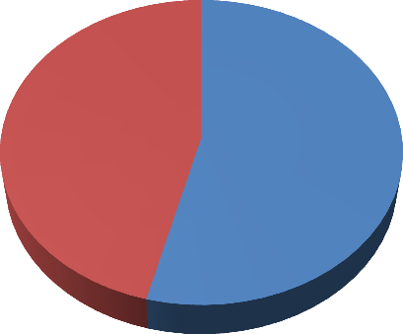
¿conoce usted el programa de jornada escolar
complementaria 2019?
No
46%
Si
54%
Si
No

Inicialmente se aplica el instrumentó de la encuesta a 50 padres de familia en donde se manifiesta que se obtuvo esta población por medio de reuniones de entrega de boletines también a la hora de la salida de los niños se hacia la espera a los padres para poder aplicarles la encuesta y por ultimo asistiendo a un campeonato de muerte súbita; donde se observa que el 46% no conocen el programa de jornada escolar complementaria 2019 y el 54% afirma que si tienen conocimiento sobre el mismo.

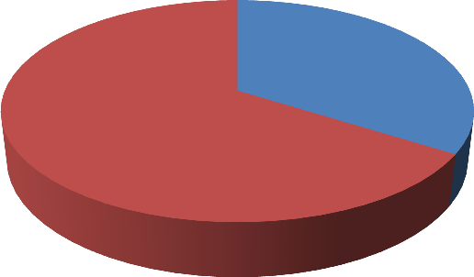
¿Cómo califica el programa de jornada escolar
complementaria
Muy malo Malo
0% 0%

Muy bueno 34%

Bueno 66%

Se evidencia en la pregunta ¿cómo califica el programa de jornada escolar complementaria? Que 34% de los padres de familia manifiestan que el programa jornada escolar complementaria es muy bueno para los niños que participan en él y el 65% manifiesta que es bueno.
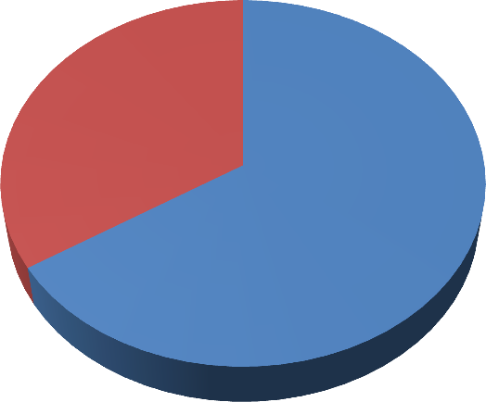
¿Cree que los vínculos familiares se han
fortalecido?
34%
66%
Si
No

Los vínculos familiares son muy importantes para el núcleo familiar, es por ello que se realizó la pregunta ¿cree que los vínculos familiares se han fortalecido? Para así poder observar el cambio que genera el programa de jornada escolar complementaria 2019 evidenciando en las respuestas

de los padres de familia que el 66% enuncian que si se han fortalecido los vínculos familiares con sus hijos beneficiarios del programa y el 34% enuncia que no se han fortalecido los vínculos, expresando algunos padres de familia que la relación no ha cambiado o que sigue estable.

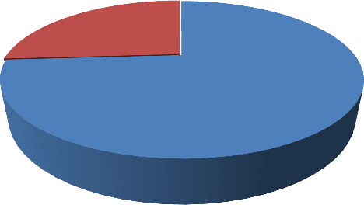
¿Cree que el rendimiento escolar de su hijo ha
mejorado?
No 26%
Si
74%
Si
No

Se realiza la pregunta ¿cree que el rendimiento escolar de su hijo ha mejorado? Obteniendo como resultado que los padres de familia afirman que el 74% de los niños si han mejorado el rendimiento escolar y el 26% que no ha tenido mejoría o que siguen estables.

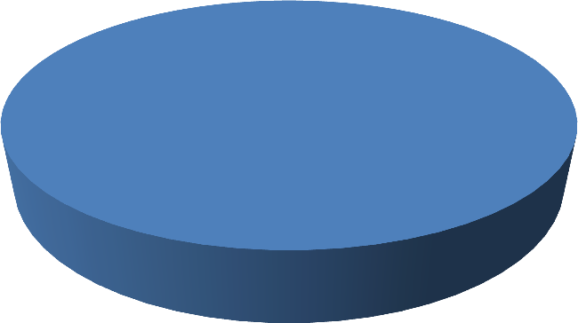
¿Le interesa seguir apoyando a su hijo en el
programa?
0%
100%
Si No

El apoyo es indispensable para los núcleos familiares ya que genera confianza y comunicación entre sí, es por ello que se pregunta si ¿le interesa seguir apoyando a su hijo en el programa? Y como resultado se evidencia que el 100% de la población de los padres de familia afirman seguir apoyando a sus hijos en el programa ya que están aportando en el crecimiento de relaciones personales e interpersonales, también en el buen manejo y utilización del tiempo libre.
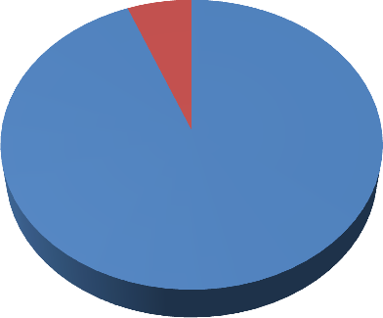
¿Está de acuerdo con la metodología que
realizan los docentes del programa?
No
6%
Si
94%
Si
No

Se realiza la siguiente pregunta ¿Está de acuerdo con la metodología que realizan los docentes del programa? En donde los padres de familia manifiestan que el 94% de ellos están de acuerdo y el

6% no lo están, enunciando que deberían ser clases más didácticas, con metodologías diferentes; en la clase de danzas expresaron que sería mucho mejor si enseñaran bailes culturales y acorde a las edades de los participantes, resaltando de igual manera que algunos bailes no son adecuados.
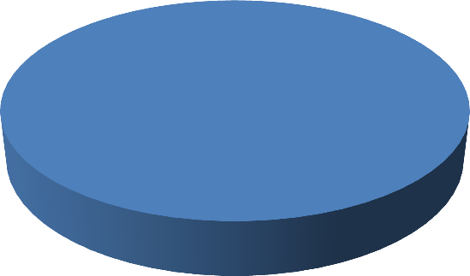
¿Cree que las actividades deportivas y culturales soNno necesarias?
0%

Si 100%

Si bien es cierto las actividades deportivas y culturales para los niños, niñas y adolescentes son de total importancia ya que generan espacios educativos que permite el buen manejo del tiempo libre, es por ello que se genera la siguiente pregunta ¿cree que las actividades deportivas y culturales son necesarias? En donde la población objeto de estudio manifiesta con el 100% de que si son indispensables para los niños que pertenecen al programa de jornada escolar complementaria 2019.

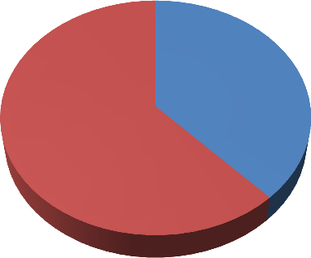
¿Tiene alguna observación o sugerencia del
programa?
Si
38%
No
62%

Para finalizar se realiza la pregunta ¿tiene alguna observación o sugerencia del programa? Evidenciando que el 38% de la población afirma que si tienen sugerencias, como cambiar las coreografías de danzas ya que algunas no son adecuadas ni acordes a la edad de los niños que participan en ese grupo, también que el programa realice reuniones para tener más conocimiento del mismo, seguido a esto enuncian que deberían realizarle más propaganda al programa ya que hay padres de familia que no se dan por enterados y para terminar sugieren realizar otras actividades de conocimiento como sistemas, inglés, robótica etc.

Encuestas docentes

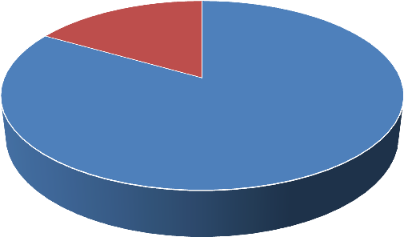
¿cuales es el desempeño de los estudiantes mientras que
participa en el programa?
Malo
0%

Regular 17%
Bueno
83%
Bueno Regular Malo

Principalmente se manifiesta que se realizó el instrumento de la encuesta a 18 docentes en todas las instituciones y las sedes en diferentes jornadas que le dictan clase a los niños y niñas que participan en el programa de jornada escolar complementaria 2019, obteniendo como resultado que el programa no ha realizado ningún cambio académico por ello su información es que el 83% es bueno y el 3% regular

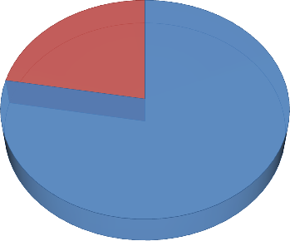
¿CREE QUE LA METODOLOGÍA APLICADA POR LOS
DOCENTES DEL PROGRAMA ES LA ADECUADA?
No
22%
Si
78%

Por consiguiente, los docentes comunicaron que no conocen de manera exacta la metodología aplicada por los docentes ya que ellos se acercan poco a las actividades que realiza el programa, sin embargo, el 78% informo que si era correcta y el 22% que no porque no la conocen
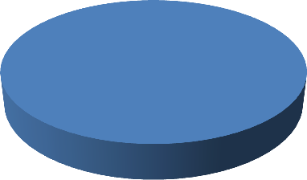
¿considera que el área de deporte y cultura son necesarias para los niños?
No 0%

Si 100%

Si No

También los docentes notificaron que el área de deporte y cultura son esenciales para crecimiento de los niños y niñas ya que genera mejor manejo del tiempo libre y mejora su integración, de igual manera manifestaron que existen en el programa 9 niños con discapacidad auditiva y de

lenguaje que han mejorado su problema por medio de estas acciones por lo tanto el 100% resalto que si era muy importante.
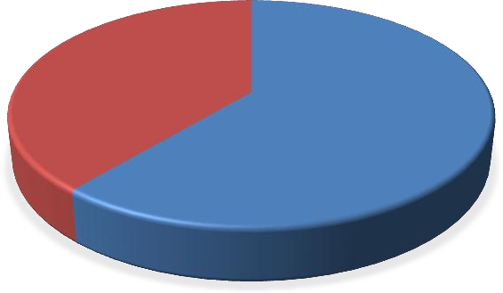
¿CREE QUE LA INFRAESTRUCTURA Y LOS ELEMENTOS
ESTÁN DE BUEN ESTADO PARA LAS ACTIVIDADES?
No
39%
Si
61%

Con relación a esta pregunta anunciaron que toda la infraestructura no era tan buena ya que la docente de danzas no practica en un lugar adecuado para realizar las actividades, por lo tanto, el 61% dijo que obtenían buena infraestructura y el 39% informo que no.
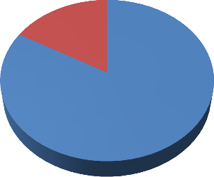
¿considera que el programa está aportando de
manera positiva a los niños y niñas?
17%
83%
Si
No

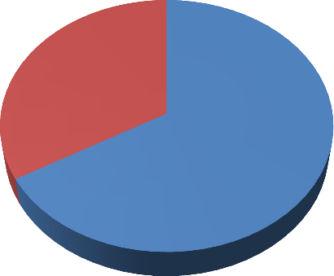
En cuanto esta pregunta el 83% estableció que si ha portado de manera positiva ya que ha generado cambios positivos en el comportamiento y el 17% manifiesta que no ya que por ello los niños han descuido algunas actividades educativas.
0%
33%
Bueno
Regular
67%
Malo

Para terminar el 67% de los docentes transmitieron que es buena ya que han generado cambios y han motivado a los estudiantes a participar en las actividades establecidas y el 33% dijo que era regular ya que desconocen la forma de enseñar en los docentes.
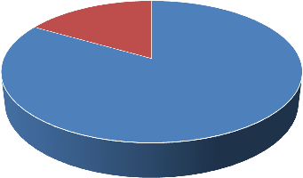
¿las actividades del programa jornada escolar complementaria
2019 está acorde con el PEI (plan educativo institucional)?
No 17%
Si
83%

Para finalizar el 83% resalto que, si ya que generan aprovechamiento en el tiempo libre, obteniendo nuevos conocimientos, integralidad, porque es un apoyo mutuamente de la institución

y el programa, es un trabajo lúdico entre otras, y el 17% dijo que no porque no conocían el plan educativo de la institución
Mediante el instrumento ejecutado a los docentes de los niños y niñas que participan en el programa de jornada escolar complementaria 2019, se identificó que en el ámbito educativo ha generado un impacto positivo del 83% en niños y niñas y que 17% sigue igual.
Para concluir, comunican que la integración que realiza el programa es positiva ya que por medio de ella se encuentran habilidades que no conocían, la cual ha mejorado la forma de integrase.
Observaciones y Sugerencias más motivación y promoción, mejor infraestructura, realizar más reuniones con los padres de familia, continuidad del programa y que los docentes del programa, aunque no estén en su horario de trabajo enseñen las actividades aprendidas durante todo el programa.

ANALISIS MATRIZ DOFA:

A continuación, se presenta el análisis realizado a los resultados de las encuesta realizadas a los actores del presente proyecto, en el cual se puede visualizar las diferentes Oportunidades, Debilidades, Fortalezas y Amenazas que presenta proyecto.

Debilidades
1 | La infraestructura de algunas sedes no es adecuada para el desarrollo de las actividades deportivas y culturales.
2 | No todos los padres tienen conocimiento del programa de jornada escolar complementaria.
3 | El programa cuenta con solo dos actividades que son danzas y futbol lo que hace que los niños no sientan tanto interés porque quieran que se implementaran otras actividades como la natación, basquetbol; programas como inglés, sistemas etc.
4 | Deserción de los niños y niñas
5 | El programa no incluye a los padres de familia y no hacen reuniones para dar información de los procesos que llevan sus hijos.
6 | Deben tener en cuenta las ideas de los niños y niñas.


INSTITUTO TOLIMENSE DE FORMACION TECNICA PROFESIONAL
Establecimiento público adscrito al ministerio de educación nacional NIT: 800173719

Oportunidades
1 | Implementación de nuevos programas deportivos y culturales
2 | Espacios de aprendizaje en áreas educativas
3 | Realizar alianzas estratégicas para ofrecer el programa a los niños y niñas más vulnerables
4 | Dar a conocer a los padres de familia que tienen a sus hijos en el programa, la importancia del mismo, lo que se realiza, las acciones etc. Para que tengas conocimiento y de igual manera puedan aportar ideas de cambio que muchos tienen.
5 | Tener en cuenta las opiniones de los niños y niñas para generar confianza y permanencia al programa.

Fortalezas
1 | Las infraestructuras en el área de deporte que obtiene algunas instituciones educativas no todas, la cual permiten realizar de manera eficiente las actividades establecidas.
1 | La comunidad estudiantil que participa de manera correcta en las actividades de danzas y deporte del programa jornada escolar complementaria 2019.

INSTITUTO TOLIMENSE DE FORMACION TECNICA PROFESIONAL
Establecimiento público adscrito al ministerio de educación nacional NIT: 800173719

3 | El programa de jornada escolar complementaria 2019 brinda a la comunidad estudiantil el buen manejo del tiempo libre para disminuir posibles problemáticas
4 | La comunidad estudiantil ha mejorado la integración, los vínculos familiares y educativos a través del proyecto.
5 | La comunidad estudiantil, docentes y padres de familia, ayudan a ofrecer resultados de investigación acerca del proyecto.
6 | Acompañamiento en el proyecto con docentes capacitados en el área de deporte y danzas.
7 | Buen estado de instrumentos de apoyo en las actividades estipuladas.

Amenazas
1 | Mala infraestructura en el área de danza y deporte
2 | Implementación de nuevas actividades para mejorar la asistencia de los niños y niñas en el proyecto
3 | Deserción escolar

Como se puede evidenciar el proyecto actualmente cuenta con más fortalezas que debilidades, y así mismo se sugiere que CAFASUR a futuro trabaje en las oportunidades para que se conviertan en fortalezas del proyecto y así minimizar las debilidades y amenazas que se puedan seguir presentando.
Cabe aclarar que CAFASUR debe trabajar en las debilidades ya que estas se pueden convertir en amenazas y el proyecto puede decaer a futuro.

PLAN DE TRABAJO

Tabla 1.

Plan de trabajo de las estudiantes de VII semestre noche, del Programa Gestión social

Objetivo General: Conocer e implementación de estrategias que permita medir el impacto social del programa jornada escolar complementaria 2019 mediante el análisis el análisis DOFA
- Identificar por medio del instrumento de la encuesta las debilidades y fortalezas del programa jornada escolar complementaria 2019. | Observación documental | 32 Horas | 4 Días
 | Elaboración del instrumento | 32 Horas | 3 Días
 | Aplicación del Instrumento de niños y niñas | 40 Horas | 5 Días
- Recolectar la información para la | Aplicación del Instrumento de padres de familia | 32 Horas | 4 Días

INSTITUTO TOLIMENSE DE FORMACION TECNICA PROFESIONAL
Establecimiento público adscrito al ministerio de educación nacional NIT: 800173719

tabulación de las encuestas aplicadas a la población. | Aplicación del Instrumento de docentes | 40 Horas | 5 Días
tabulación de las encuestas aplicadas a la población. | Tabulación de información recolectada | 40 Horas | 5 Días
tabulación de las encuestas aplicadas a la población. | Estadísticas | 40 Horas | 5 Días
- Realizar la matriz DOFA para que se identifiquen las debilidades, oportunidades, fortalezas y amenazas del programa jornada escolar complementaria 2019 generando estrategias de cambio. | Análisis | 32 Horas | 4 Días
 | Lluvia de ideas | 32 Horas | 4 Días
 | Matriz DOFA | 32 Horas | 4 Días
 | Proyecto | 96 Horas | 12 Días
 | Periodo B 2019 | 448 Horas | 55 días

INFORME DE ACTIVIDADES

Objetivo: Identificar por medio del instrumento de la encuesta las debilidades y fortalezas del programa jornada escolar complementaria 2019.
Actividad: Revisión documental, diseño de instrumento y aplicación.

Principalmente se realizó la revisión documental de todo el proceso desarrollado anteriormente en el programa de jornada escolar complementaria con su respectiva normatividad y sus actividades, de igual manera se diseñó el instrumento de la encuesta para ser aplicada a los niños y niñas pertenecientes al programa, también a los directivos de las instituciones vinculadas y a los docentes de las mismas.

Resultados

Se obtuvo conocimiento acerca de todo lo desarrollado con el programa de jornada escolar complementaria resolviendo dudas e inquietudes, de igual manera se obtuvieron resultados de las encuestas en donde se evidencia el impacto que genera el programa.
Objetivo: Recolectar la información para la tabulación de las encuestas aplicadas a la población.

Actividad: encuesta

Por consiguiente se elaboró el instrumento de la encuesta a 190 niños y niñas que asisten al programa de jornada escolar complementaria 2019 en las actividades de danzas y deporté en diferentes horarios en la Institución Educativa Mariano Sánchez Andrade con las sedes de Juan paulo y villa catalina, también la Institución Educativa Félix Tiberio Guzmán con la sede de Ana

Gilma y Kennedy en el Municipio del Espinal - Tolima, la cual consistía en 10 (diez) preguntas cerradas referente al programa.
También se aplicaron encuestas a 50 padres de familia para conocer el cambio de los niños desde que iniciaron el programa, por lo tanto se manifiesta que las estudiantes se encontraban en las reuniones de entrega de boletines y en el campeonato realizado en el barrio Balcanes con la finalidad de encontrar a los acudientes de los niños y niñas
De igual manera se efectuaron encuestas a los docentes y rectores de las diferentes instituciones educativas con sus respectivas sedes, la cual brindaron la información respecto al rendimiento escolar de la población que participaba en el programa

Resultados

Se realizaron todas las encuestas de manera correcta, la cual se obtuvo la información adecuada, la participación y la responsabilidad de las personas que desarrollaron la actividad además algunas sugerencias como incluir nuevas acciones como baloncesto, natación, inglés, sistemas, refrigerio, onces, cada mes hacer reuniones con los padres de familia recopilando una pequeña información del avance de los niños, mas motivación, etc.
Objetivo: Realizar la matriz DOFA para que se identifiquen las debilidades, oportunidades, fortalezas y amenazas del programa jornada escolar complementaria 2019 generando estrategias de cambio.

Actividad: Estadísticas y matriz DOFA

Teniendo en cuenta la información recolectada a través del instrumento de la encuesta se tabularon todas las respuestas para iniciar con la ejecución de las dísticas obteniendo un porcentaje claro y correcto para mejor entendimiento de todas las preguntas a niños, niñas, padres de familia y docentes de las Instituciones Educativas además brindando un análisis claro y breve referente a cada pregunta con sus respectivas observaciones y sugerencias. Por medio de las encuestas realizadas se identifican las debilidades, oportunidades, fortalezas y amenazas del programa jornada escolar complementaria en donde sirve de apoyo para la realización de la matriz mencionada anteriormente.

Resultados:

Se elaboraron las gráficas de manera correcta con su correspondiente porcentaje efectuando un mejor entendimiento. De igual manera se obtiene como resultado la creación de la matriz DOFA en donde se evidencian las principales necesidades que tiene el programa para que así por medio de estrategias se puedan mejorar sus debilidades.

Encuestas de niños y niñas

El proyecto de jornada escolar complementaria 2019 está dirigido a 424 niños y niñas en diferentes Instituciones como la Institución Educativa Mariano Sánchez Andrade con las sedes de Juan paulo y villa catalina, también la Institución Educativa Félix Tiberio Guzmán con la sede de Ana Gilma y Kennedy del municipio del Espinal – Tolima. Por consiguiente, se observó por medio del instrumento de la encuesta que actualmente permanecen 190 niños y niñas en el programa en las diferentes jornadas en las actividades de danzas y deporte.

RECURSOS

RECURSOS
Humano | Físico | Equipos -  Propios | Materiales – Propios
- Estudiantes de pasantía  - Asesora pasantía  - Coordinadora CAFASUR  - Rectores de la institución  - Niños y Niñas de la jornada complementaria | - Instituciones Educativas  - Oficinas CAFASUR | - Portátiles  - Impresora | - Papelería  - Transporte

CONCLUSIONES

  - Se obtuvo el cumplimiento de 400 horas en la pasantía

  - Se brindó a la caja de compensación familiar del sur del Tolima “CAFASUR” el impacto social que se obtuvo mediante el programa Jornada Escolar Complementaria 2019
  - Se trabajó con 190 estudiantes, 50 padres de familia y 30 docentes

  - El compromiso con CAFASUR y las Instituciones educativas es entregar el informe final de la pasantía con su respectiva presentación.

RECOMENDACIÓNES

  - se recomienda la realización de nuevas estrategias que permitan el mejoramiento del programa jornada escolar complementaria 2019 y también se tenga en cuenta como principal función la opinión de los participantes del programa niños y niñas ya que en ellos son los que permiten que los mencionados programas sigan en función.
  - Se recomienda de igual manera que se realicen reuniones de padres de familia para que los mismos tengan conocimiento de todas las actividades realizadas por el programa que favorece y que benefician a sus hijos.
  - Para finalizar se recomienda que el programa jornada escolar complementaria de la entidad CAFASUR caja de compensación del Sur del Tolima tengan en cuenta la investigación realizada por los estudiantes de séptimo semestre de Gestión Social noche para que por medio de ella puedan conocer e identificar las estrategias y para que sean implementadas.

CRONOGRAMA
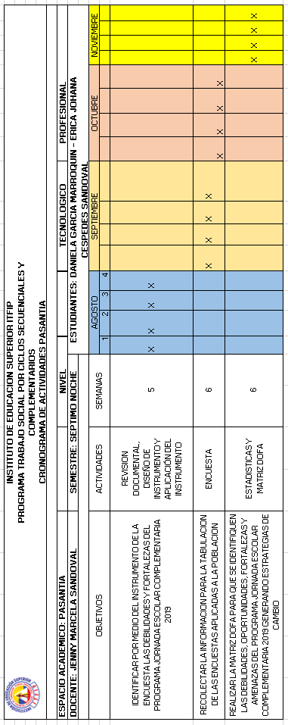

Bibliografía
Espinoza, R. (2013). La matriz de análisis DAFO (FODA).

(2014). Guia para la implementacion de la jornada escolar complememtaria . santiago de cali : el bando creativo .

Max-Neef, M. A. (2006 ). Desarrollo a escala humana. Monte video, Uruguay : Nordan-comunidad. Rogers, E. (2019). Definiciones de proyecto por varios autores.
salud, O. m. (2009). DEFINICION DE FAMILIA SEGUN LA OMS.

Spiegel, M. R. (2012). Saber para ser espoch escuela superior politecnica de chimborazo .

Trespalacios, V. y. (2005). Definición de Encuesta.

Unesco. (2019). La atención y educación de la primera infancia.

ANEXOS
Registro fotográfico
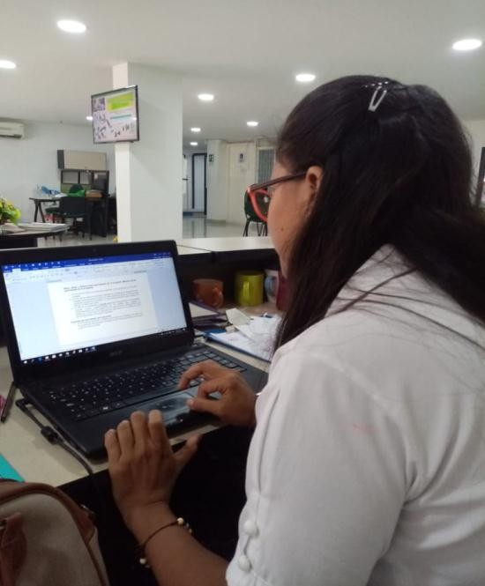 | 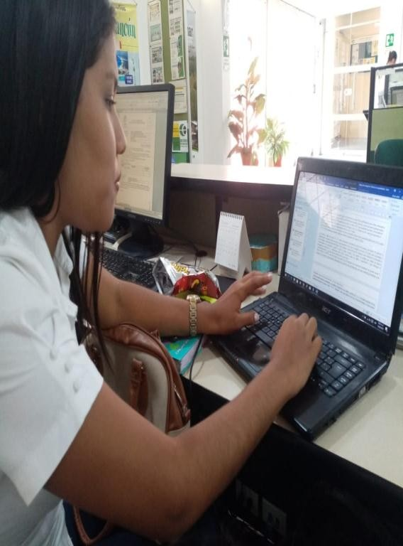
REVISION DOCUMENTAL
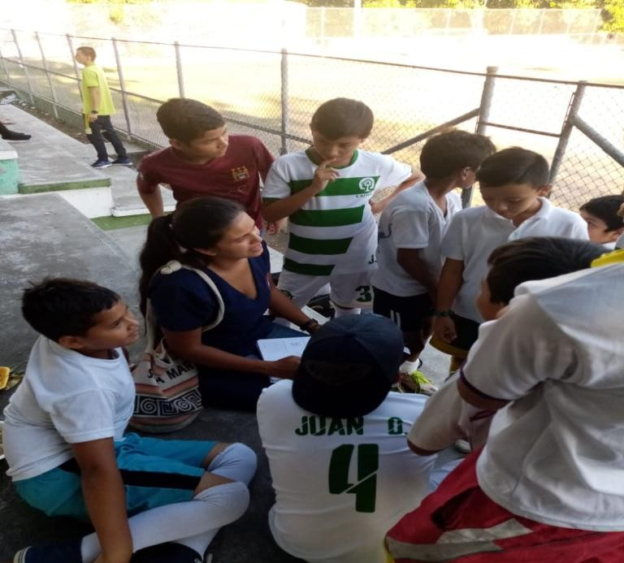 | 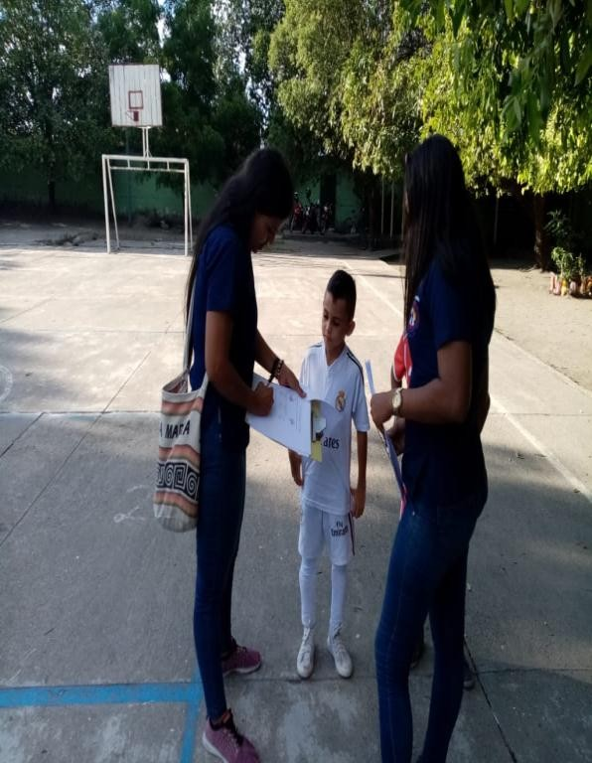
ACTIVIDAD DE LA ENCUESTA

INSTITUTO TOLIMENSE DE FORMACION TECNICA PROFESIONAL
Establecimiento público adscrito al ministerio de educación nacional NIT: 800173719
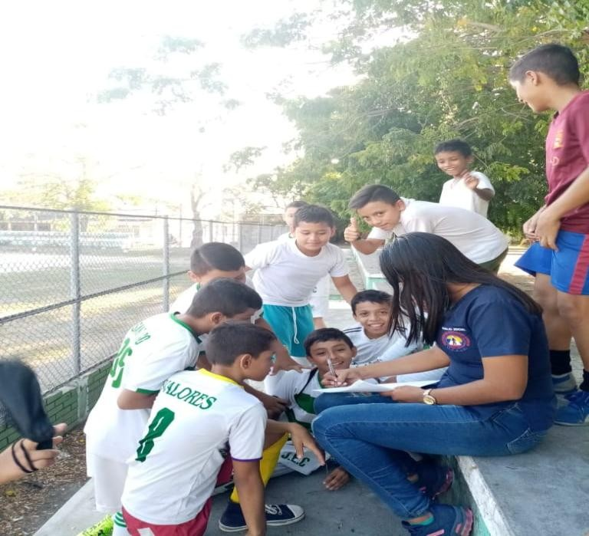

Formato de Encuestas

Niños y niñas de la jornada complementaria

Objetivo: identificar en los niños y niñas las debilidades y fortalezas del programa jornada escolar complementaria 2019 en el municipio del Espinal-Tolima en el periodo B 2019

¿Le gusta el programa jornada escolar complementaria 2019?

  - Si b) No




¿Cuál es su actitud al desarrollar las actividades del programa?

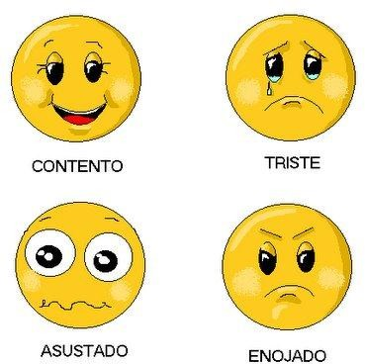

¿Por qué asiste al programa jornada escolar complementaria 2019?

- Porque lo obligan b) le gusta




¿Considera que hasta el momento las clases realizadas por los docentes son:?

  - Buena b) mala

¿Se siente satisfecho con las actividades del programa?

a) Satisfecho b) regular c) insatisfecho





¿El programa le ha ayudado a mejorar la relación con su familia?

a) Si b) No




¿Cómo califica a los docentes del programa?



Docentes

Objetivo: identificar en los docentes de las Instituciones las debilidades y fortalezas del programa jornada escolar complementaria 2019 en el municipio del Espinal-Tolima en el periodo B 2019
¿Cuál es el desempeño de los estudiantes desde que participan en el programa?

- Bueno

- Regular

- Malo

¿Cree que la metodología aplicada por los docentes del programa es la adecuada?

- Si

- No

¿Considera que el área de deporte y cultura son necesarias para los niños (a)?

- Si

- No

¿Cree que la infraestructura y los elementos están en buen estado para las actividades?

- Si

- No

¿Considera que el programa está aportando de manera positiva a los niños y niñas?

- Si

- No

¿Cuál es el desempeño de los docentes en las actividades del programa?

- Bueno

- Regular

- Malo

¿Las actividades del programa jornada escolar complementaria 2019 están acorde con el PEI

(plan educativo institucional)

- Si

- No Porque?

¿Qué observaciones o sugerencia obtiene referente al programa?

Padres De Familia

Objetivo: identificar en los padres de familia las debilidades y fortalezas del programa jornada escolar complementaria 2019 en el municipio del Espinal-Tolima en el periodo B 2019
¿Conoce usted el programa de jornada escolar complementaria 2019?

- Si

- No

¿Cómo califica el programa de jornada escolar complementaria 2019?

- Muy Bueno

- Bueno

- Muy malo

- Malo

¿Cree que los vínculos familiares se han fortalecido?

- Si

- No

¿Cree que el rendimiento escolar de su hijo ha mejorado?

- Si

- No

¿Le interesa seguir apoyando a su hijo con el programa?

- Si

- No

¿Está de acuerdo con la metodología que realizan los docentes del programa?

- Si

- No

- Regular

¿Cree que las actividades deportivas y culturales son necesarias?

- Si

- No

¿Tiene alguna observación o sugerencia del programa?

- Si

- No Cual

